Project Afval en Recycling
Lesbrief
Niveau- havo-vwo
Duur: 1 dag
Voorstelling: de opdracht is gekoppeld aan een voorstelling van theatergroep ‘ De Vuilnismannen. Hiervoor kan eventueel zelf ook een voorstelling worden gemaakt met zelfgemaakte muziekinstrumenten van afvalmateriaal.

Overzicht programma
- Voorbereiding
Duur: 120 minuten
Locatie: lokaal (zie schema)
Opdracht: Leerlingen lezen een tekst, bekijken een film en maken een opdracht
- Voorstelling
Duur: 50 minuten
Locatie: (theaterzaal)
- Presentaties
Duur: 90 minuten
Locatie: lokaal (zie schema)
Voorbeeld van de organisatie
Er zijn 2 groepen die een verschillend programma draaien. Kijk voor het programma van jouw klas in het schema hieronder.

Groep 1 start om…. uur. Groep 2 start om …. uur.

Groep 1
Tijd | Activiteit | Klas/lokaal
8:30 uur- 10:30 uur | Voorbereiding met klas
11:00 uur-12:00 uur | Voorstelling 1
12:30 uur-14:00 uur | Presentaties met klas

Groep 2
Tijd | Activiteit | Klas/lokaal
10:30 uur - 12:30 uur | Voorbereiding met klas
13:00 uur - 14:00 uur | Voorstelling 2
14:00 uur- 15:30 uur | Presentatie met klas

Lesbrief

Omschrijving van de activiteit
De leerlingen maken op creatieve wijze kennis met de onderwerpen 'recycling' en 'zwerfafval' De leerlingen zijn drie lesuren bezig met een creatieve opdracht rondom dit thema en krijgen een voorstelling van theater/muziekgroep De Vuilnismannen. Tijdens de interactieve voorstelling 'Beats van de Straat' worden de leerlingen getrakteerd op een live demonstratie 'trommelen op rommel' van het hoogste niveau! De Vuilnismannen demonstreren op spectaculaire wijze hoe zij de kunst van het trommelen op rommelen hebben ontdekt en hoe ze zich hierin tot in de puntjes hebben gespecialiseerd. Maar niet alleen De Vuilnismannen zijn aan het woord. Ook de leerlingen worden op verschillende manieren uitgenodigd om deel te nemen aan deze nooit eindigende muzikale ontdekkingstocht. Een spectaculaire en creatieve voorstelling waarna afval nooit meer alleen maar afval zal zijn.
Voorbereiding met mentor: Duur 120 minuten
- Inleiding: lezen van tekst bij de opdracht (zie bijlage) 5 minuten
- Film bekijken over de jonge uitvinder Boyan Slat 10 minuten
- Leerlingen kiezen een opdracht en werken deze uit 105 minuten
Leerlingen lezen eerst de volgende tekst:
Boyan Slat is een van de jongste uitvinders ter wereld en heeft een geweldige uitvinding gedaan om plastic uit de oceaan te kunnen opvangen. Slat gelooft erin dat hij in 2020 zijn uitvinding in kan zetten in het gebied tussen Hawaï en Californië - een van de meest met plastic vervuilde plekken in alle oceanen. „Binnen 10 jaar kunnen we bijna de helft van al het plastic uit dat gebied halen”, stelt de jonge uitvinder.
De installatie van Slat heeft heel lange drijvende armen, in de vorm van een V. Ze zijn 100 kilometer lang en 3 meter hoog en worden op strategische plekken aan de zeebodem vastgemaakt. „Zo moeten we het gros van het plastic kunnen vangen. Door de zeestroming komt het plastic vanzelf naar de punt van de V toe.” Daar wordt het omhooggepompt en opgeslagen. Elke 1,5 maand haalt een tanker het plastic op. Volgens Slat vormt zijn systeem geen gevaar voor planten en dieren, omdat het zeeleven onder de armen wordt meegenomen door de stroming.
Slat kwam voor het eerst met zijn idee voor The Ocean Cleanup in zijn vwo-profielwerkstuk. Hij presenteerde het later in een praatje op een conferentie. Dat praatje is inmiddels bijna 1,5 miljoen keer bekeken op YouTube. Hij stopte tijdelijk met zijn studie luchtvaart- en ruimtevaarttechniek om zich volledig op het project te kunnen richten. Inmiddels heeft hij een team van zo'n 100 mensen om zich heen. Nu Slat ervan overtuigd is dat zijn ideeën werkelijkheid kunnen worden, is het tijd voor de volgende fase, die Slat via crowdfunding wil financieren. Eerst moeten er bouwtekeningen komen. Daarna worden prototypes gebouwd en getest en uiteindelijk moet de definitieve Ocean Cleanup-installatie er komen. Die kan dan aan zijn enorme opruimklus beginnen. “We moeten dan wel de plastickraan dichtdraaien en stoppen met vervuilen”, waarschuwt Slat. “Anders heeft het geen zin.” Slat heeft de financiering inmiddels rond gekregen en zijn de eerste stappen al gezet met de bouw van zijn ontwerp.
Film
Bekijk met de leerlingen het interview met Boyan Slat bij RTL Late night via een smartboard.
De links staat hieronder en is ook via de mail verzonden.
https://www.youtube.com/watch?v=LAfMtt5LXPo

Opdracht
De klas wordt verdeeld in groepjes van vier leerlingen en maken een keuze uit één van de volgende opdrachten.
- Maak een gedicht of songtekst, lied rondom het thema afval en recycling
- Bedenk een creatieve oplossing voor het zwerfafval
- Maak een toneelstukje rondom het thema zwerfafval.
- Ontwerp een poster voor de school om zwerfafval te voorkomen
Loop met de leerlingen naar de gymzaal en bekijk samen met de klas de interactieve voorstelling “ Beats van de straat”.
Voorstelling “ De Vuilnismannen”. Duur 50 minuten
Presentaties. Duur 90 minuten
Na afloop van de voorstelling loop je met de klas weer naar het lokaal en kan er nog 45 minuten verder worden gewerkt aan de opdracht. Hierna worden de gemaakte werken aan elkaar gepresenteerd. De beste presentatie van de klas wint een bioscoopbon. Deze bioscoopbon is op te halen bij Paul van der Heijden.

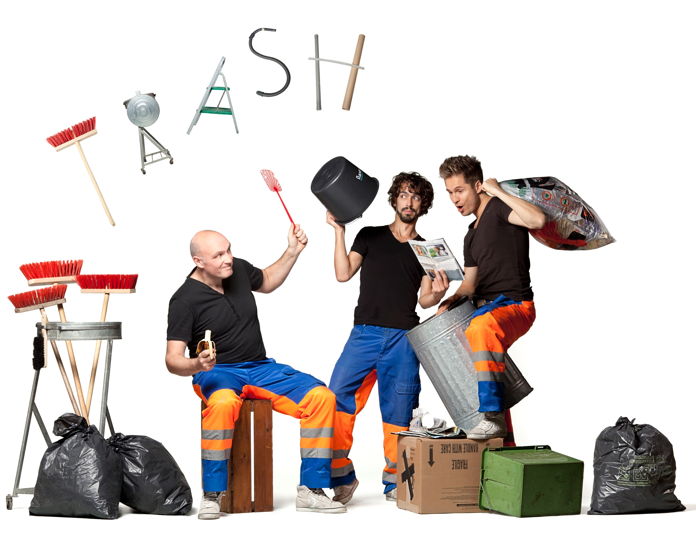

Opdracht Afval en Recycling

Lees eerst de tekst op de achterzijde van dit blad.

Maak met het groepje één van de volgende opdrachten
- Maak een gedicht of songtekst, lied rondom het thema afval en recycling
- Bedenk een creatieve oplossing voor het zwerfafval
- Maak een toneelstukje rondom het thema zwerfafval.
- Ontwerp een poster voor de school om zwerfafval te voorkomen

Deze worden na de voorstelling aan elkaar gepresenteerd.
De presentatie mag maximaal 10 minuten duren.
De beste presentatie van de klas wint een bioscoopbon!

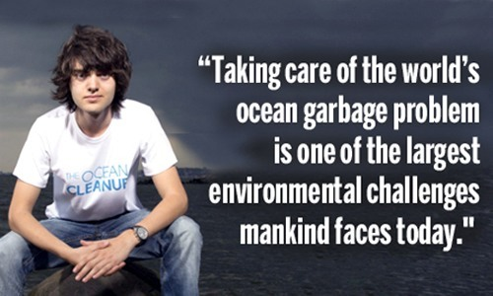
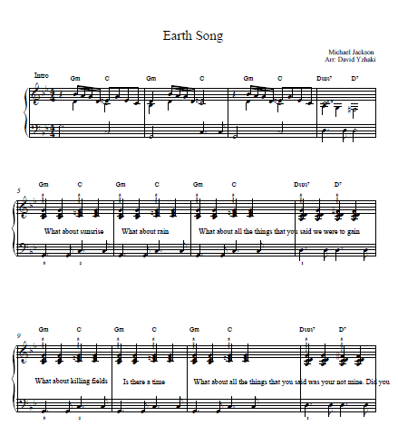
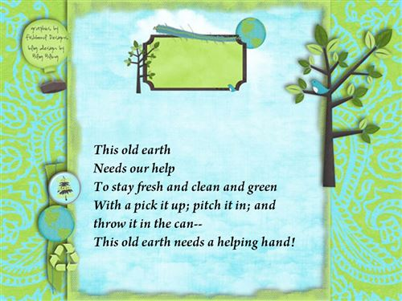
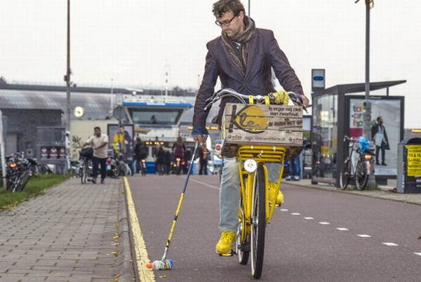
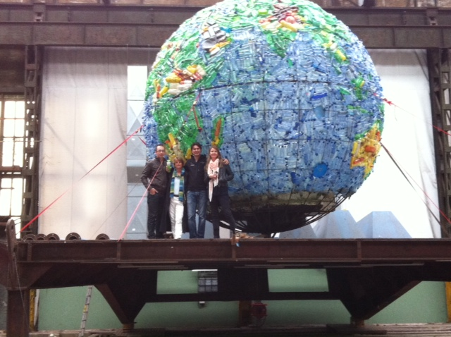
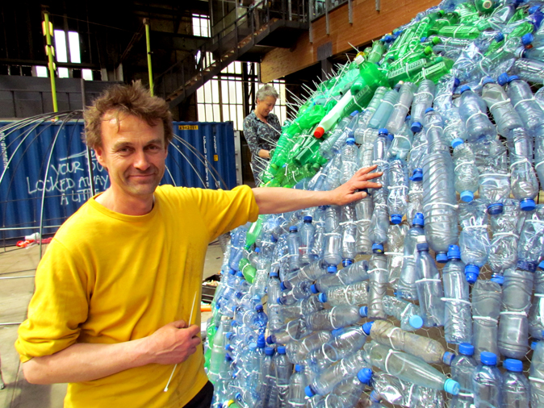

Boyan Slat is een van de jongste uitvinders ter wereld en heeft een geweldige uitvinding gedaan om plastic uit de oceaan te kunnen opvangen. Slat gelooft erin dat hij in 2020 zijn uitvinding in kan zetten in het gebied tussen Hawaï en Californië - een van de meest met plastic vervuilde plekken in alle oceanen. „Binnen 10 jaar kunnen we bijna de helft van al het plastic uit dat gebied halen”, stelt de jonge uitvinder.
De installatie van Slat heeft heel lange drijvende armen, in de vorm van een V. Ze zijn 100 kilometer lang en 3 meter hoog en worden op strategische plekken aan de zeebodem vastgemaakt. „Zo moeten we het gros van het plastic kunnen vangen. Door de zeestroming komt het plastic vanzelf naar de punt van de V toe.” Daar wordt het omhooggepompt en opgeslagen. Elke 1,5 maand haalt een tanker het plastic op. Volgens Slat vormt zijn systeem geen gevaar voor planten en dieren, omdat het zeeleven onder de armen wordt meegenomen door de stroming.
Slat kwam voor het eerst met zijn idee voor The Ocean Cleanup in zijn vwo-profielwerkstuk. Hij presenteerde het later in een praatje op een conferentie. Dat praatje is inmiddels bijna 1,5 miljoen keer bekeken op YouTube. Hij stopte tijdelijk met zijn studie luchtvaart- en ruimtevaarttechniek om zich volledig op het project te kunnen richten. Inmiddels heeft hij een team van zo'n 100 mensen om zich heen.
Nu Slat ervan overtuigd is dat zijn ideeën werkelijkheid kunnen worden, is het tijd voor de volgende fase, die Slat via crowdfunding wil financieren. Eerst moeten er bouwtekeningen komen. Daarna worden prototypes gebouwd en getest en uiteindelijk moet de definitieve Ocean Cleanup-installatie er komen. Die kan dan aan zijn enorme opruimklus beginnen. „We moeten dan wel de plastickraan dichtdraaien en stoppen met vervuilen”, waarschuwt Slat. „Anders heeft het geen zin.”

